РЕКОМЕНДАЦИИ РОДИТЕЛЯМ
ДЛЯ ЗАНЯТИЙ С ДЕТЬМИ ПО ТЕМЕ
«ЦВЕТУЩАЯ ВЕСНА»

Именно в мае наступает пора цветущей весны. Обратите внимание детей на то, как быстро происходят изменения в живой природе, связанные с потеплением и большей продолжительностью дня.
Побеседуйте с детьми о том, что разные виды деревьев распускают листья в разные сроки. Березки покрываются листвой одними из самых первых, а дуб зазеленеет самым последним.
Задержитесь на несколько минут около березки или куста сирени, растущего рядом с вашим подъездом. Еще вчера вы видели на нем набухшие почки, сегодня из них показались липкие, нежно-зеленые краешки новых листочков, завтра они распрямятся, за 4 – 5 дней станут насыщенного зеленого цвета и нормального для данного растения размера.
Обратите внимание ребенка на цветение одуванчиков, тюльпанов, ирисов. Как правило, эти цветы часто украшают газоны вокруг наших домов.

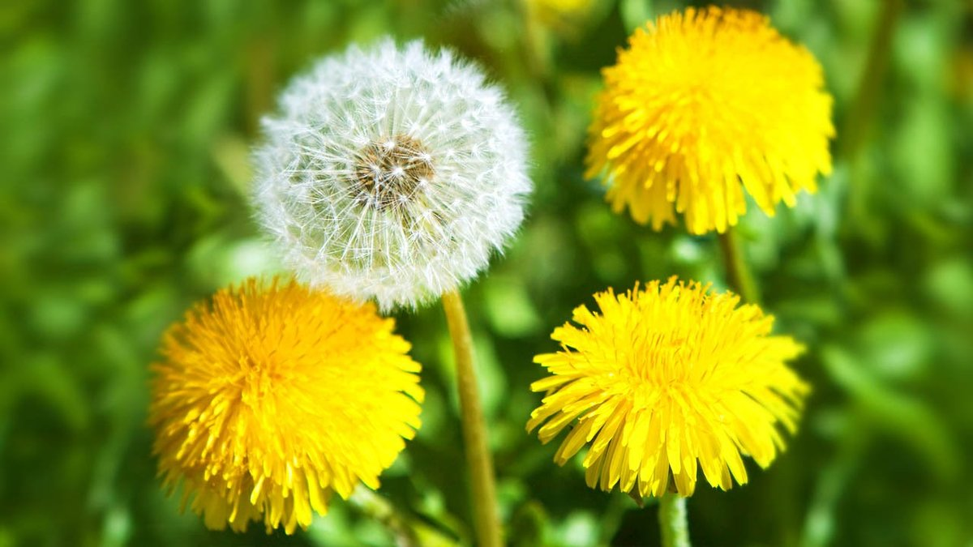

Задайте ребенку вопросы: почему на улицах в мае много одуванчиков, что было сначала, что потом, что будет, когда одуванчик отцветает.?
Уточните у ребенка понимание времени: прошедшее, настоящее, будущее на примере одуванчика или сирени.

Попросите ребенка вспомнить названия деревьев, цветов, кустарников.
Внимательно рассмотрите с ребенком форму листьев, цветов.

Побеседуйте с детьми о весенних цветах, (тюльпаны, ирисы, одуванчики, нарциссы). Дополните знания детей о садовых, газонных цветах. Рассмотрите с детьми энциклопедии, покажите видео-материал по теме. Учите ребенка наблюдать, рассматривать, делать несложные выводы, устанавливать зависимости и связи. Поощряйте познавательный интерес ребенка!!! 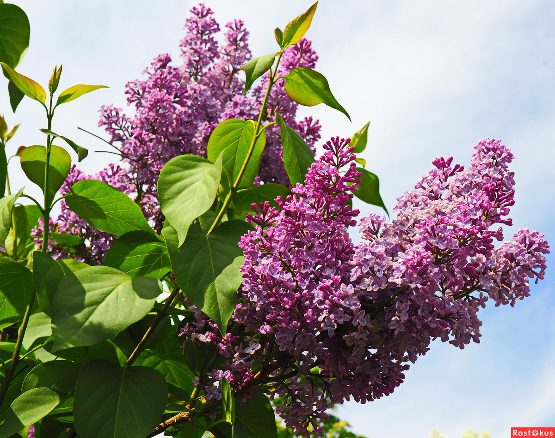

Предложите ребенку вспомнить и назвать части цветов, деревьев, запомнить их особенности. По возможности понаблюдайте с детьми за поведением цветов во время дождя, солнечной погоды (особенно это хорошо делать на дачах). Помогите детям установить закономерности, сделать выводы: задавайте различные вопросы и просите ребенка дать развернутый ответ с пояснением.
Напомните ребенку о необходимости любить и заботиться о природе! Уважать законы природы и правила разумного и безопасного поведения на природе!
Побеседуйте с детьми о правилах поведения на улице, на дорогах, на детских площадках, на даче в теплое время года.
Напомните детям о правилах личной гигиены после посещения улицы.
Разучите вместе с детьми весеннее стихотворение В. Степанова «Чудеса».
Чудеса
По опушке шла ВЕСНА,
Ведра с дождиком несла.
Оступилась на пригорке-
Опрокинулись ведерки!
Зазвенели капли-
Загалдели цапли.
Испугались муравьи:
Двери заперли свои.
Ведра с дождиком ВЕСНА
До села не донесла.
А цветное коромысло
Убежало в небеса
И над озером повисло –
ЧУ — ДЕ — СА!

ПОНЕДЕЛЬНИК:
РАЗВИТИЕ РЕЧИ
Прочитайте ребенку небольшой рассказ про сирень. Задайте вопросы по тексту. Поясните, что сирень это кустарник.
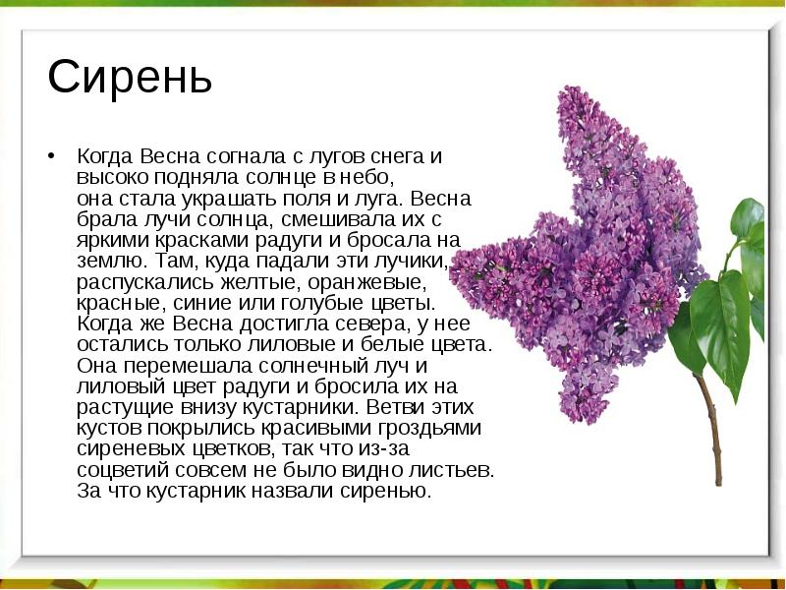

Повторение: названия и последовательность весенних месяцев (март, апрель, май).
Сравнительная характеристика начала весны, середины и окончания.
Вопросы: после какого времени года наступает весна. Какое время года наступит после весны. Сравни погодные условия, продолжительность дня, одежду и труд людей ранней и поздней весной. Назови весенние праздники.

РИСОВАНИЕ: Предложите ребенку нарисовать сирень и одуванчики.(возможны варианты).

ВТОРНИК
ФЭМП (математика)
Повторение:
- порядковый и количественный счет в пределах 20 прямой и обратный;
- назови домашний адрес, дату своего рождения;
- назови по порядку месяцы года от января по декабрь;
- ориентирование вправо, влево, спереди, сбоку, сверху, снизу и т.п.(на примере квартиры, комнаты)
- примеры на сравнение (больше, меньше, равно).
- порядковый счет от самого маленького до самого большого и наоборот.
- сравнение: шире, уже, толще, тоньше, выше, ниже, дальше, ближе.
- сравнение чего больше и на сколько, и чего меньше и на сколько.

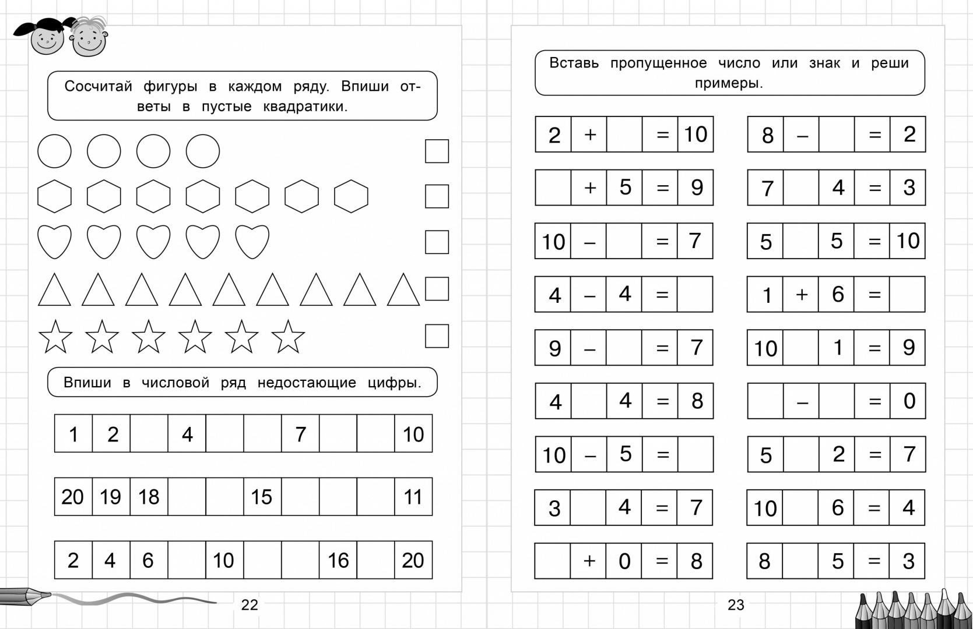

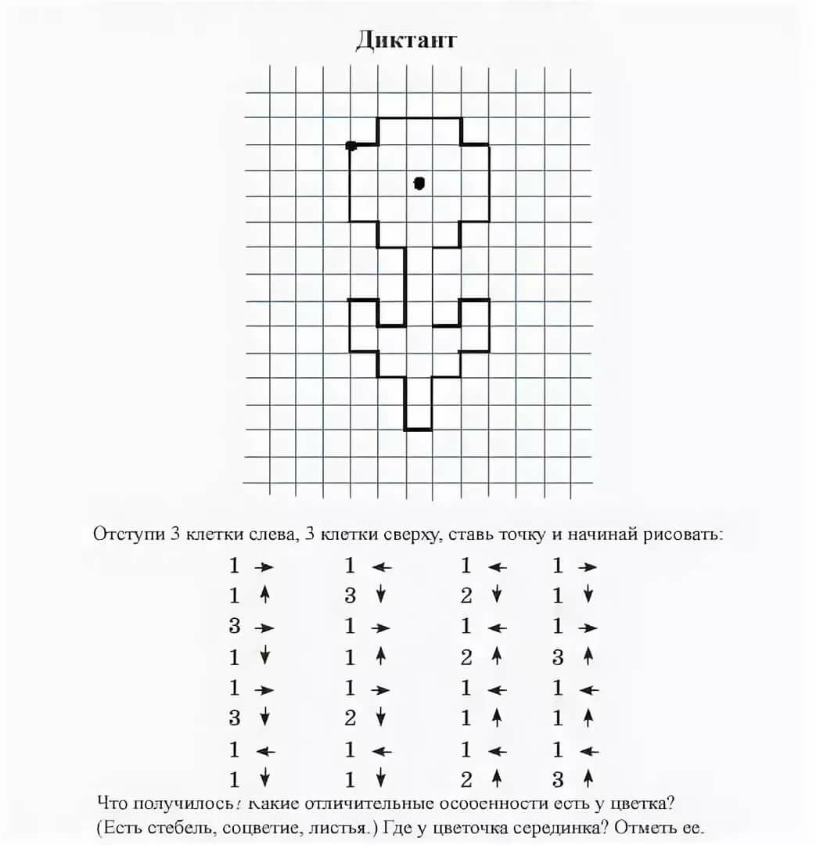
https://avatars.mds.yandex.net/get-pdb/2022048/27d62da4-5a65-4138-99ea-e79f3fe343a5/s1200?webp=false

АППЛИКАЦИЯ
Выполните с ребенком любую аппликацию по теме «ВЕСНА»

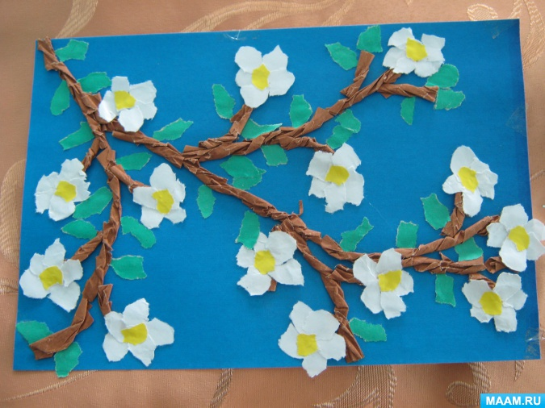
https://www.maam.ru/upload/blogs/detsad-245342-1523469895.jpg

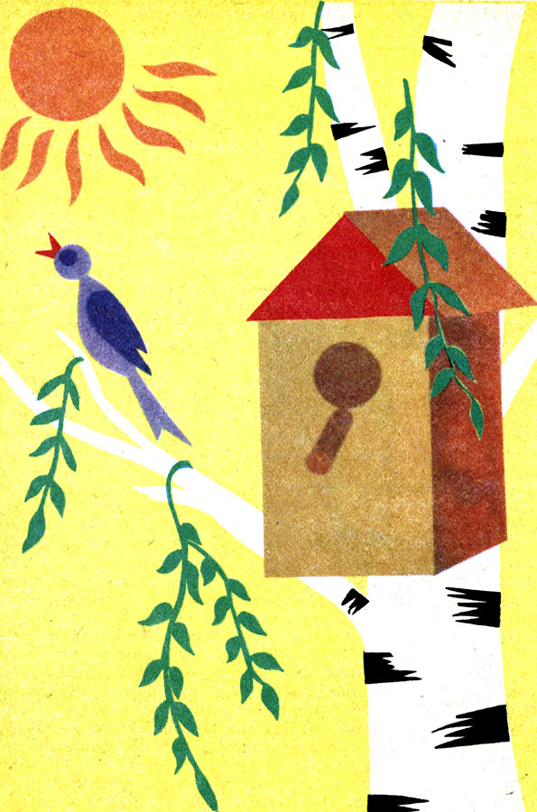
http://izbakurnog.ru/vospitanie/item/f00/s00/z0000006/pic/000159.jpg
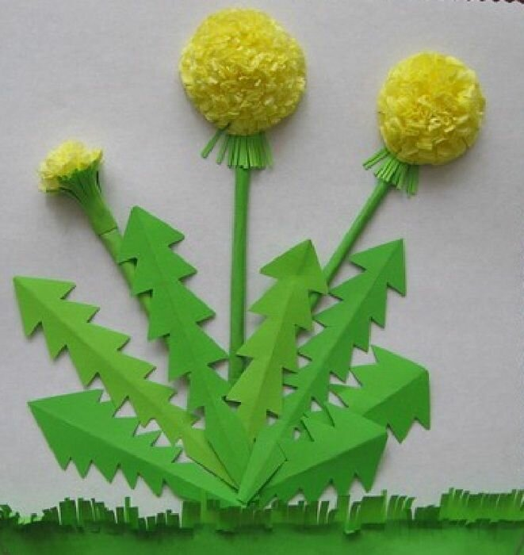
https://avatars.mds.yandex.net/get-pdb/1885801/47af0e7c-9458-46c5-b1e2-0185b234834a/s1200?webp=false

СРЕДА
ПОДГОТОВКА К ОБУЧЕНИЮ ГРАМОТЕ

Задайте ребенку вопрос: назови приметы и особенности ВЕСНЫ.
Загадайте загадки о весне:
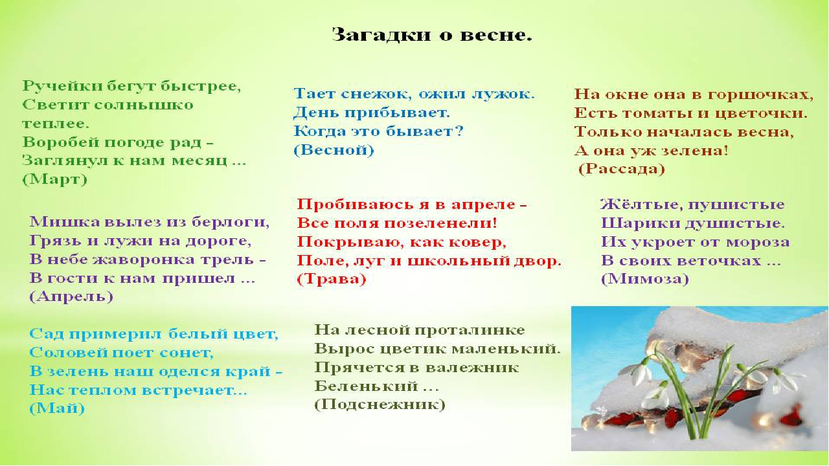
https://ds04.infourok.ru/uploads/ex/0a84/001098cb-d39594a0/img6.jpg

Заготовьте заранее напечатанные слова: МАРТ, АПРЕЛЬ, МАЙ, ВЕСНА, СИРЕНЬ, КАПЕЛЬ, СОЛНЦЕ, ЦВЕТОК….
Попросите ребенка прохлопать слова, разделить на слоги, выделить ударную гласную. Назвать первый звук в слове, последний звук .
Для умеющих писать печатными буквами – предложите напечатать слова под диктовку, а затем проверить себя, сравнив с образцом. Попросите подчеркнуть или обвести самое красивое слово, самую красивую букву и т.п.

Предложите детям поиграть:
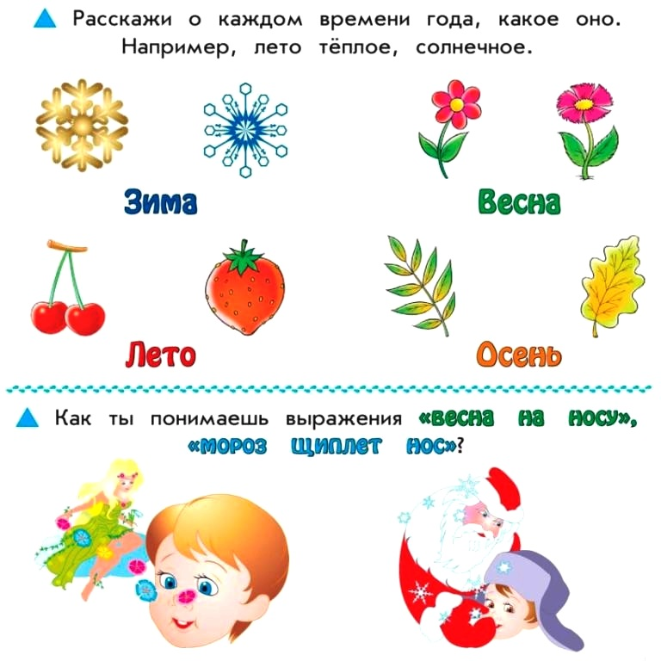
http://мишуткина-школа.рф/77/0995/09-3.jpg

КОНСТРУИРОВАНИЕ:
Выполните с детьми любую поделку по теме ВЕСНА
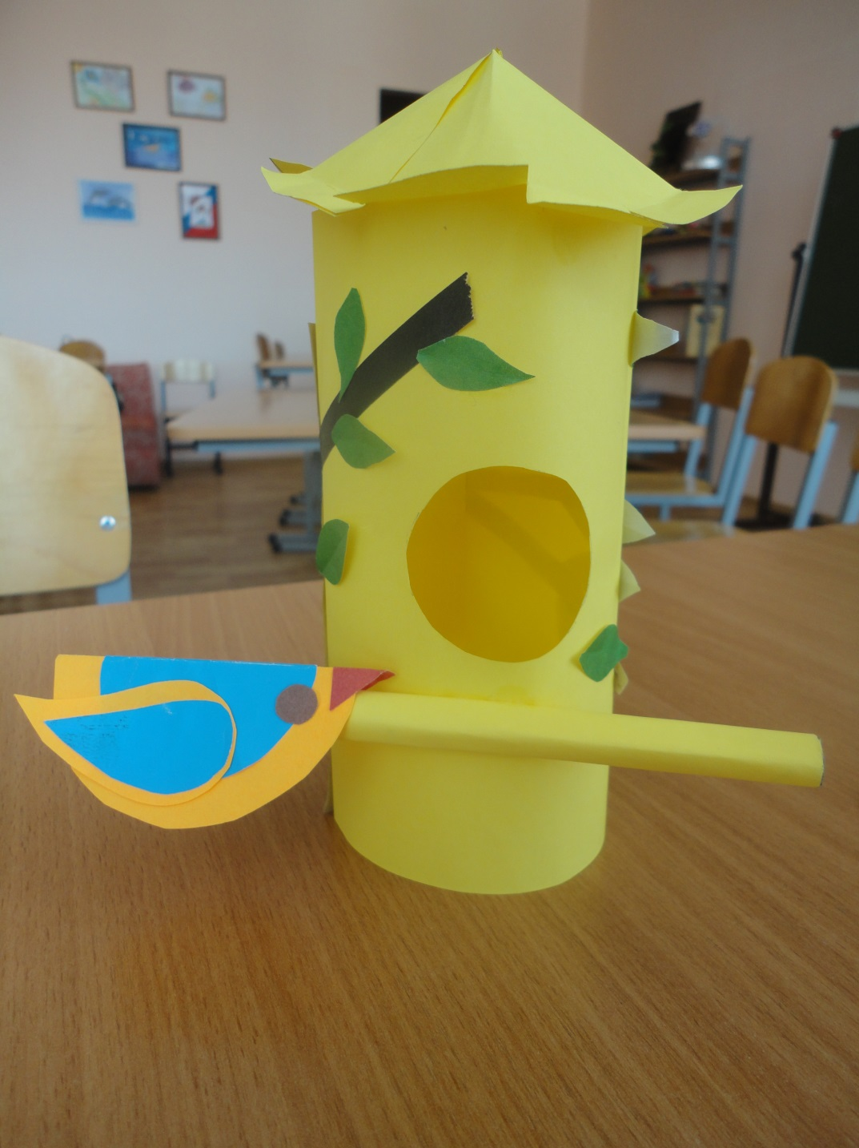
https://ds04.infourok.ru/uploads/ex/128d/0005a454-e593336a/hello_html_467533cf.jpg

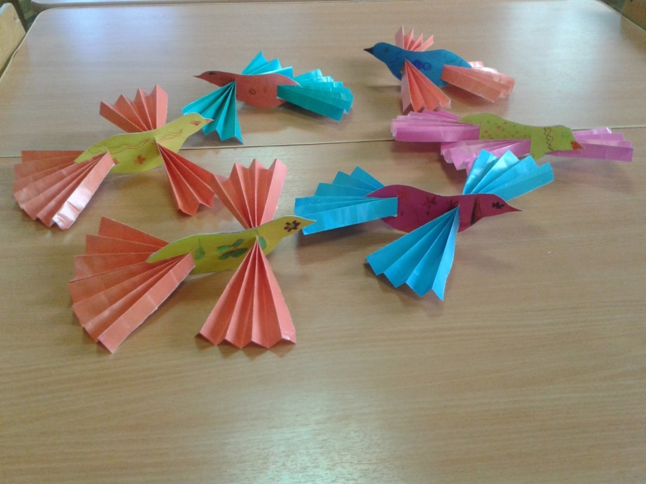
https://ds04.infourok.ru/uploads/ex/0b19/000932d8-fd03c242/hello_html_218ff31e.jpg

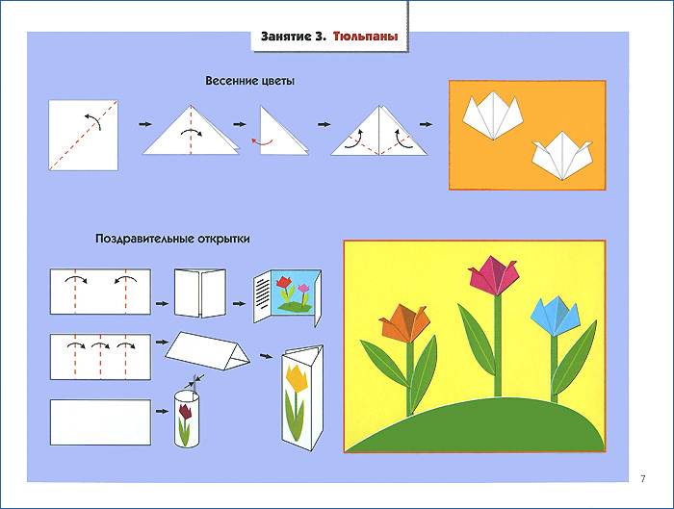
https://shkola7gnomov.ru/upload/iblock/418/418aa828dbdace1f9a70ef82e0138203.jpeg

ЧЕТВЕРГ
ФМП (математика)

Побеседуйте с ребенком по теме ВЕСНА-КРАСНА
Прочитайте ребенку пословицы по теме:
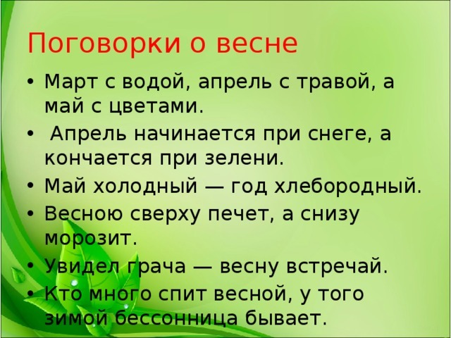
https://ds04.infourok.ru/uploads/ex/03a8/000c5fb7-deee949d/img12.jpg
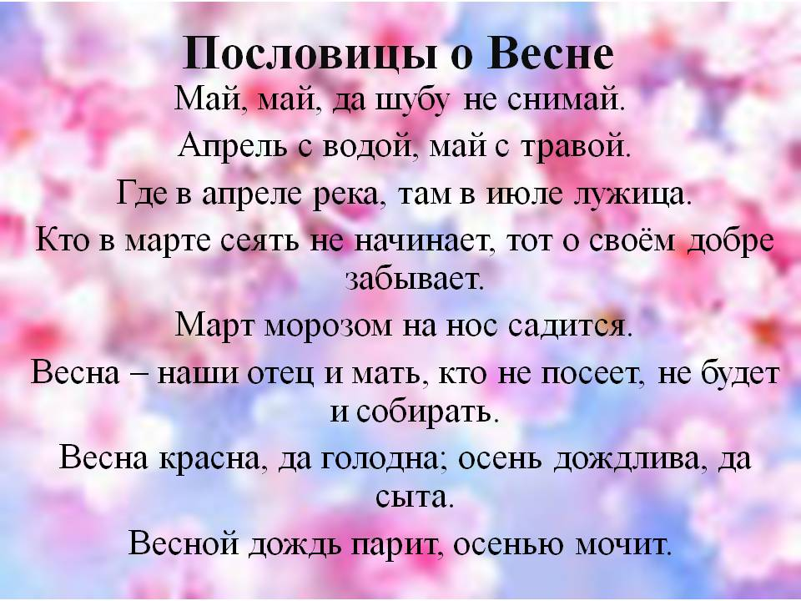
http://900igr.net/up/datas/256346/024.jpg

Задайте ребенку вопросы, уточните как он понимает значение пословиц, поясните при необходимости.

Предложите ребенку задания на логику и внимание:
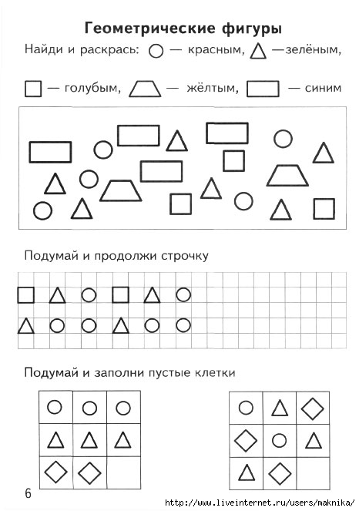
https://img0.liveinternet.ru/images/attach/c/6/89/480/89480832_Skoro_V_Shkolu_Logika6.jpg
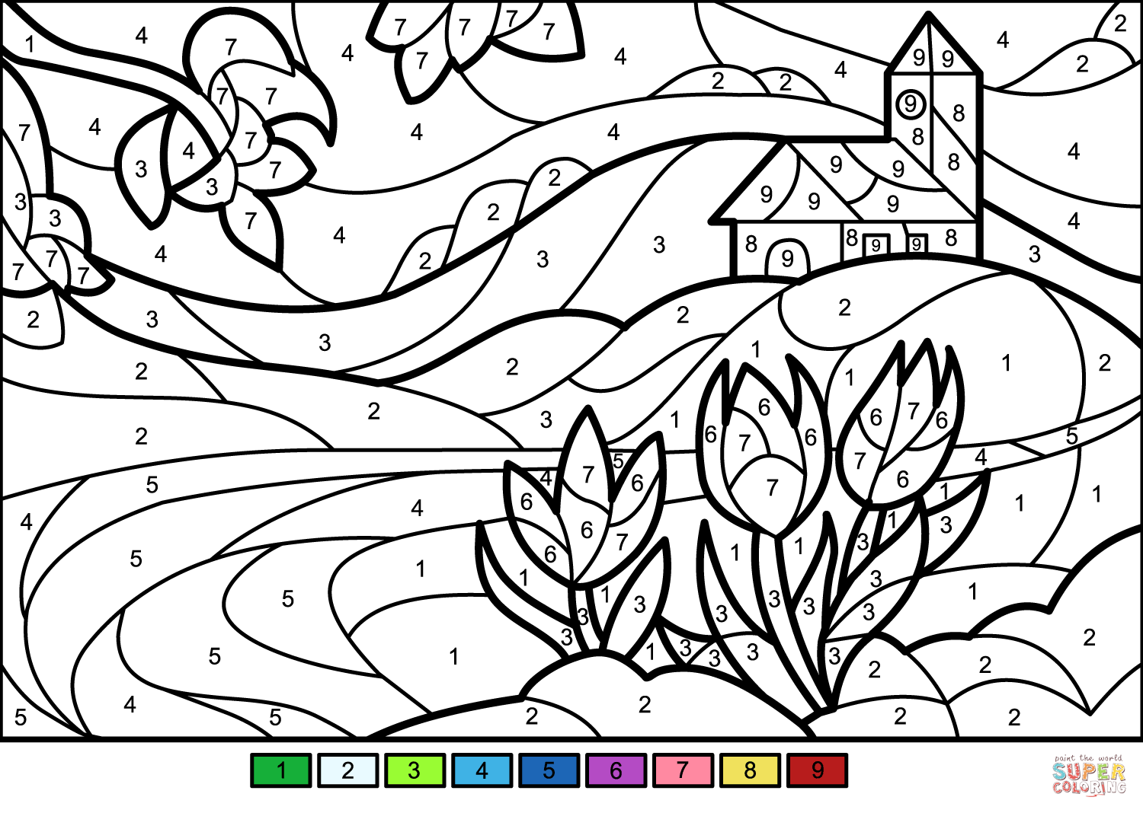
http://www.supercoloring.com/sites/default/files/styles/coloring_full/public/cif/2019/05/spring-scene-color-by-number-coloring-page.png

РИСОВАНИЕ
Прочитайте ребенку стихотворение (читающие дети сами читают)
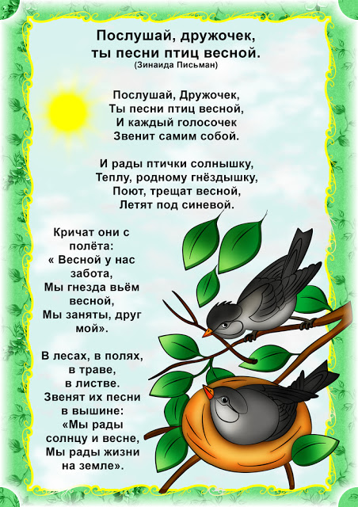

Предложите ребенку нарисовать иллюстрацию к стихотворению.

ПЯТНИЦА
ОКРУЖАЮЩИЙ МИР

Сказки о весне
Э. ШИМ. ДЯТЕЛ, ЗАЙЦЫ И МЕДВЕДЬ
«В лесу начал снег таять, полая вода поднялась и затопила медвежью берлогу.
Проснулся Медведь – ахти, горе какое! — под брюхом лужа, лапам холодно, даже на загривке шерсть намокла… Выскочил наружу, трясется, зубами стучит.
А снаружи – то не слаще. Со всех деревьев капает, ручьи бегут с пригорков, на полянах озёрца разлились. Ступить посуху некуда!
Шлёпает Медведь по воде – злой – презлой, рычит:
— Тьфу, ты пропасть, что за житье пошло!.. Зиму спать было скверно, а просыпаться – на тебе! – еще хуже… За что же такое наказанье?!
И вдруг слышит – песенка. Кто-то задорно так выводит:
Тук-тук, трясется сук,
Ту-тук, несется стук!
Фыр- фыр? Шестнадцать дыр,
Др-р-р-р-р-р-р-р-ррр!
Задрал Медведь голову и увидел на березе дятла в красной шапочке. Опёрся Дятел на свой хвостик- подпорку, носом по березовой коре бьёт, хихикает, — уж так-то доволен!
— Ты чего, долгоносый, распелся? – спрашивает Медведь.
— А как же не петь-то, дедка? Весна пришла!..
— Ну и чего хорошего?
— Да ты, видно, не проснулся еще! Весна красна, понимаешь?!
— Тьфу, пропасть! Да чем она тебе так приглянулась?!
— Как чем? Нынче каждый день – праздник, на каждом сучке – угощенье. Вот я на березу прилетел, дырочек в коре наколотил – стук! Стук! – и гляди-ка… сладкий сок из них капает. Пей вволю да Весну-красну похваливай!
— Кому сладкий сок, а кому водичка холодная, — Медведь говорит. – Замолчи, не дразни, без тебя тошно.
Дальше зашлёпал по лужам. Не успел от березы отойти, слышит – новая песенка. Да не один голосочек, а сразу несколько ее выводят:
Через кустик прыг-нем,
Через кочку скок-нем,
Вперед – назад,
Вперед — назад.

Подошел Медведь поближе – видит: на поляне зайцы играют, друг за дружкой гоняются. До того развеселились, что ничего вокруг себя не замечают.
— «Цыц, косые! –рявкнул Медведь. – что за кутерьма?!
— Весна ведь, дедушка! Весна красна!
— А вам-то какой от нее прок?!
— Да как же, дедушка! У нас что ни день, то праздник, на каждом – шагу угощенье. Вот на эту полянку прибежали, а тут уже зеленая травка проклюнулась, позубрить ее можно… Как же Весну красну не хвалить да не славить?
— Кому травка, кому грязь да слякоть, — Медведь говорит. Брысь отсюда, не бередите мне душу, окаянные…
Дальше побрел, шлепает по лужам лапами. А чем дальше в лес, тем больше песен и плясок. Все жители – от малых пичужек и до больших зверей – радуются великой радостью, вешний праздник празднуют. Звенит лес, гуляет!
Сел Медведь на сухом пригорочке, лапой подперся, загоревал:
— Как же так… Всем в лесу хорошо, мне одному нету радости. Нешто я хуже всех?
И тут из-за облачка солнышко выглянуло. Пригрело Медведю спину, над мокрой шкурой парок завился… Закряхтел Медведь от удовольствия, бока подставляет. Так приятно после холодов-то погреться!
От теплой земли тоже парок пошел. Потянул Медведь носом – пахнет!.. Знакомым, сладким!
Начал землю рыть, дерновину отворотил – а там корешки завиднелись. Как же он про них-то забыл?! Ведь приходилось лакомиться, весною-то корешки сочны, сахаристы – не найдешь лучше угощения!
Потом слышит: песенка. Выводит кто-то:
Ох, ох, обед неплох,
Левый бок – на припёк,
А за ним – правый бок,
Под собой не чую ног,
Спасибо, весна, разутешила!
Оглянулся – нет никого. А песня совсем рядышком была!
Не сообразил сразу-то, что это сам распевать начал.
Вот как Весна угодила»
ВОПРОСЫ ДЛЯ ЗАКРЕПЛЕНИЯ МАТЕРИАЛА:
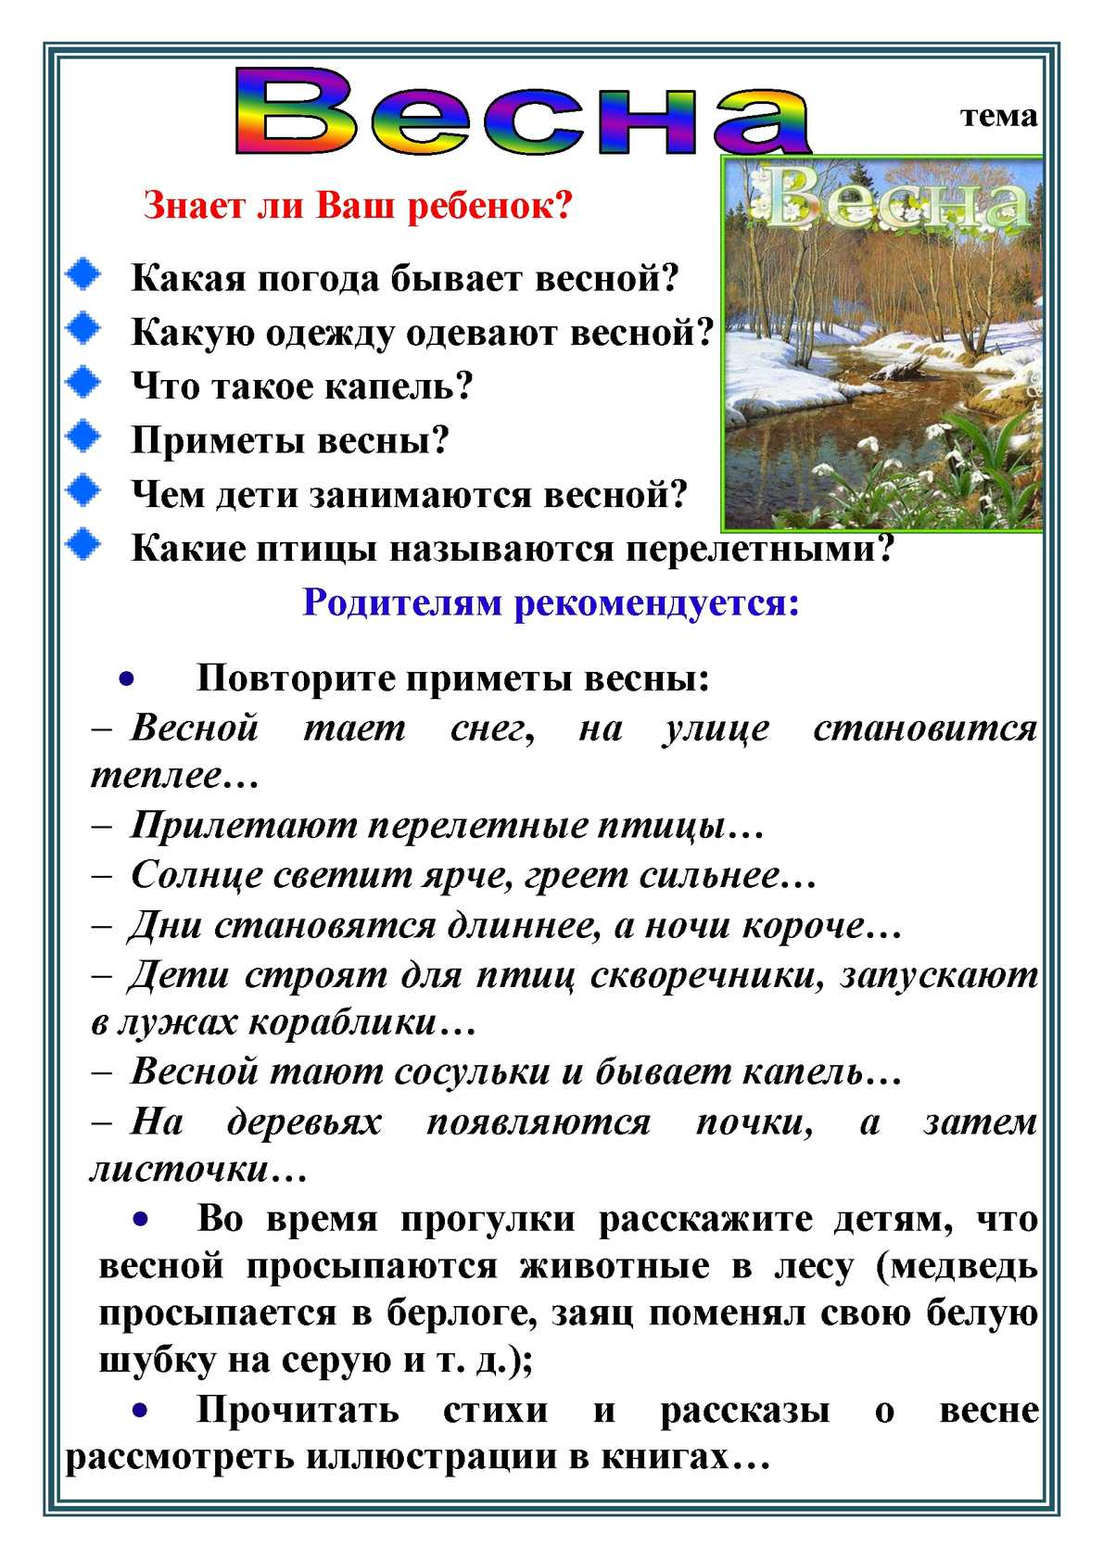
https://p.calameoassets.com/150519194448-f9bdfc2510ee7f04bedfd0de632aab0a/p1.jpg
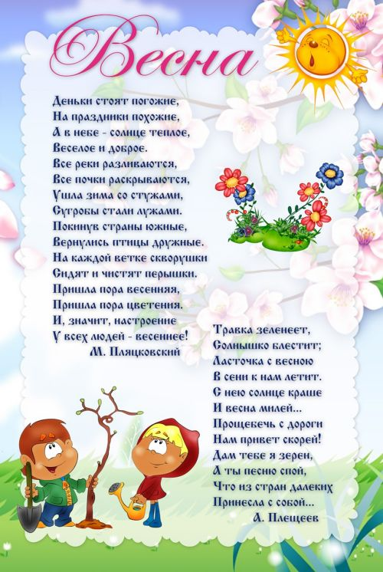
http://sukkozerods.ru/pics/pamyatki000003.jpg

ПОДГОТОВИЛА ВОСПИТАТЕЛЬ ГРУППЫ
Сиротина Елена Витальевна

